
’2016中国国际粘接技术大会
（2016年10月16-19日 陕西西安古都新世界大酒店）
主办单位：北京市科学技术协会 北京粘接学会 西安市科学技术协会
承办单位：北京粘接学会 西安粘接技术协会 西北工业大学 CIB’06
协办单位：
日本接着学会 韩国粘接与界面学会 台湾合成树脂接着剂工业同业公会
上海市粘接技术协会 昆明粘接学会 武汉粘接学会 浙江省粘接技术协会
宁波市胶粘剂及制品行业协会 河北省粘接与涂料协会 天津市胶粘剂研究会
北京化工大学 清华大学 第四军医大学 北京林业大学 东北林业大学
北华大学 瑞士SIKA技术公司 3M中国有限公司 《粘接》编辑部
《中国胶粘剂》编辑部 《化学与黏合》编辑部
会议背景：
由国内外粘接组织发起，由北京市科学技术协会、北京粘接学会和西安市科学技术协会主办，由北京粘接学会、西安粘接技术协会和西北工业大学联合承办的'2016中国国际粘接技术大会(简称CIB'06)，将于2016年10月16-19日在中国陕西西安古都新世界大酒店举办。
本次会议的主题是“粘接创新 成就未来”，目前已邀请多位国际知名专家、学者对粘接机理、粘接理论等前沿动态进行探讨和研究。内容包括粘接机理、表面处理、聚合物、木材胶、结构胶、压敏胶、建筑胶、复合膜、光固化、生物质、密封胶及古建筑修复等粘接领域。

已征集的大会特邀报告及主要议题

☆ 湿润有氧的温和氛围下聚氨酯-钢铁接头的老化现象
Prof. Wulff Possart，Saarland University , Germany
☆ 水性环氧树脂增强豆蛋白胶粘剂的可行性研究
Prof. Akio Takemura, The University of Tokyo，Japan
☆ 结构-导电胶接与结构-导电复合材料技术
益小苏教授，中航工业北京航空材料研究院，中国
☆ 压敏胶在新一代显示屏中技术融合
Prof. KIM hyun-joong , Seoul National University, Korea
☆ 聚氨酯结构设计中的科学问题探讨
张军营教授，北京化工大学材料科学与工程学院，中国
☆ 湿热老化对结构胶连接接头强度的影响
周青教授，清华大学汽车工程系，中国
☆ 胶粘剂在汽车与交通运输领域的应用
曲军教授, Sika Technology AG, Switzerland
☆ 基于硅氧烷平衡的热可修复和可回收的热固性环氧树脂
黄伟研究员，中国科学院化学研究所，中国
☆ 硫醇烯光固化体系制备与应用
张秋禹教授，西北工业大学理学院，中国
☆ 3M粘接解决方案在个人电子移动设备领域的应用
报告人待定，3M中国有限公司北方技术中心，中国
☆ 低介电常数高粘接强度生物基环氧树脂-分子结构与性能
范宏教授，浙江大学化学工程与生物工程学院，中国
☆ 环硫化合物的制备/固化行为/性能
程珏教授，北京化工大学材料科学与工程学院，中国
☆ 高耐温等级双马来酰亚胺树脂结构胶膜的研究
王德志研究员，黑龙江省科学院石油化学研究院，中国
☆ 导电胶黏剂用功能复合颗粒
安振国副研究员，中国科学院理化技术研究所，中国
☆ 胶黏剂在古瓷修复中的应用
马菁毓副研究员，中国文化遗产研究院，中国
☆ 不同固化剂对粘接性能和粘弹性的研究
Mr. Gyu-Seong Shim,, Seoul National University, Korea
☆ 生物基绿色粘接材料的制备与功能化
韩雁明博士，中国林业科学院研究院，中国
☆ 丙烯酸酯类压敏胶粘接性能和柔韧性在分子量和交联体系方面的研究
Mr.Jung-Hun Lee, Seoul National University, Korea
☆ 铁路工程用胶黏剂产品的应用现状与需求分析
程冠之博士，中国铁道科学研究院，中国
☆ 从马占相思木纤维中制备多元醇的优化方法
Mr.I. Palle, The University of Tokyo, Japan
☆ 多层结构高性能压敏胶的耐久性评估分析
Mr. Ji-Won Park, Seoul National University, Korea
……

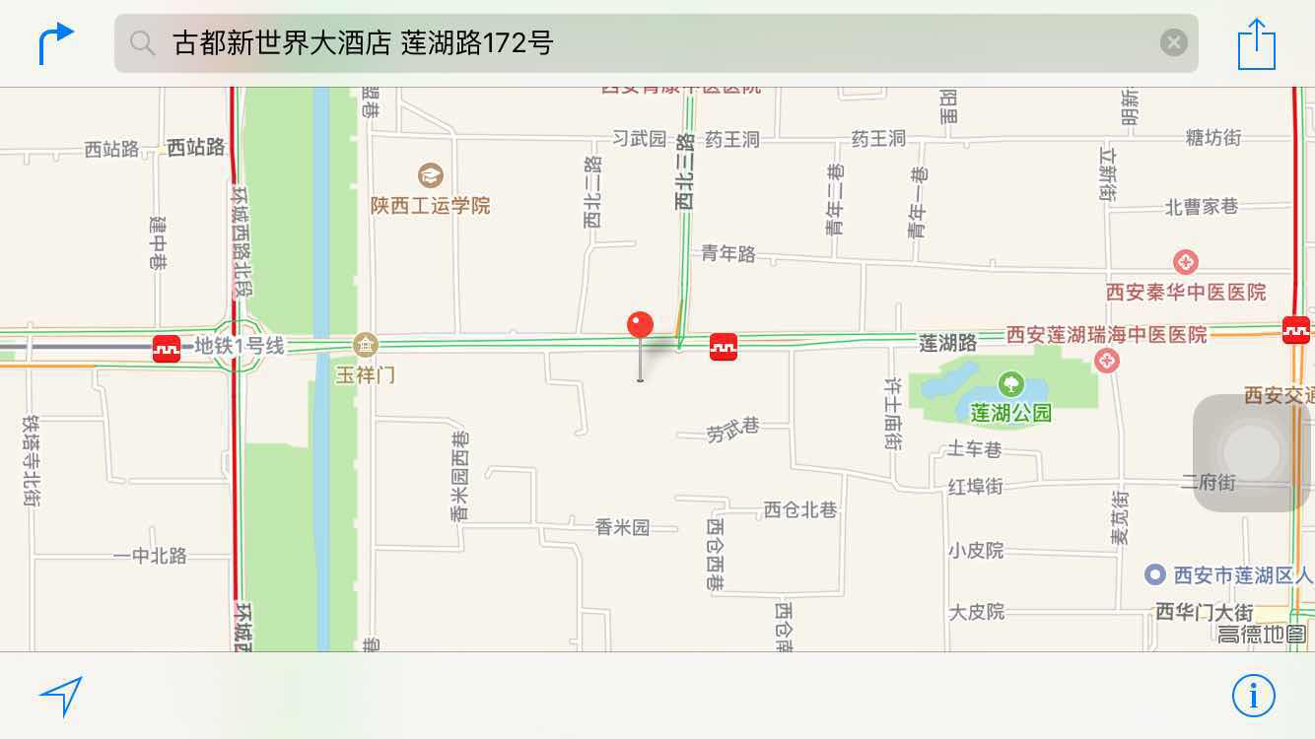
会议时间：2016年10月16-19日
会议地点：西安古都新世界大酒店
地 址：陕西省西安市莲湖区莲湖路172号
酒店咨询电话：029-87216868
联系方式：
会议秘书处：聂海兰13911555998
（北京粘接学会秘书长）
梁发斌13909251664
（西安粘接技术协会秘书长）
马传秀13810658781 梁永杰13891884060
北京粘接学会：北京市海淀区中关村北大街123号华腾科技大厦1501 邮编:100084
Tel：010-82671516 010-82626721 Email：bjnjxh@263.net
有关会议的最新消息、会议回执和会议报告的详细安排，请登陆：http://www.adhesionsociety.org.cn本次会议冠名商、赞助商正在征集中，有意向赞助的单位请联系会议秘书处聂秘书长。

注册费用 (国内)：

 | 2016年10月1日前 |  | 2016年10月2-19日
 | 非学生 | 学生 | 非学生 | 学生
含古建筑粘接  修复专题研讨费 | ￥3200/人 | ￥1800/人 | ￥3400/人 | ￥1800/人
不含古建筑粘接  修复专题研讨费 | ￥2800/人 | ￥1400/人 | ￥3000/人 | ￥1400/人
学生凭相关证件参加注册。
注：如您提前汇款，学会将为您开具增值税普通发票会场发放，现场缴费则先开具收据再邮寄发票。
注册方法： 通过银行汇款或转账均可
汇款信息：请注明 "CIB'06注册费”字样及汇款单位、姓名
户 名：北京粘接学会
开户行：北京银行燕园支行
账 号：01090327800120105019821
住宿选择：
古都新世界大酒店（四星） | 价格（元/天/间）人民币 | 备注
标准间 | ￥320（含早餐） | □单住 □合住
大床房 | ￥320（含早餐）
套间 | ￥650（含早餐）
住宿时间：10月 16 日~10月 19 日
本次大会组委会考虑到国内代表对住宿的实际需求，联系了如家快捷酒店（回坊美食街店）供参加会议代表参考。酒店住宿费：145元人民币/天/间(不含早餐)，酒店咨询电话：029-87322999

附表 CIB'06参会回执
单位名称
通讯地址 |  |  |  |  |  | 邮编
代表姓名 | 性别 |  | 职务/职称 |  |  | 手机 |  | E-mail
房间预定 | □ 古都新世界大酒店  □ 如家快捷酒店 |  | □单人间（ ）个； □标间（是否合住？□是 □否）  会议安排标间合住，如需包房或单间需补房费差价
参会方案 | □论文集彩色广告；□论文集黑白广告；  □大会报告（20分钟）；□会议论文；□赞助单位
论文题目
代表联系人 |  | 联系电话 |  |  | 入住时间 |  | 2016年10月 日至10月 日，共 天
注：请于2016年10月10日前将回执通过邮件或QQ发至bjnjxh@263.net QQ:1657303353@qq.com

